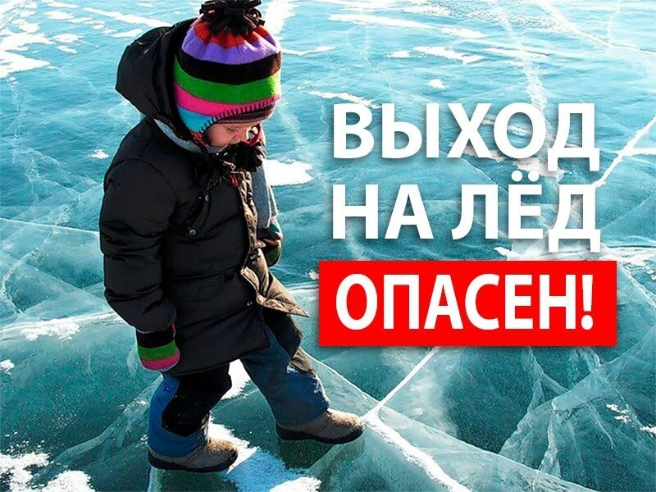

**Администрация**

**муниципального образования**

**«Новомалыклинский район»**

**ПРЕДУПРЕЖДАЕТ**

**ТЕЛЕФОН СПАСЕНИЯ 112**